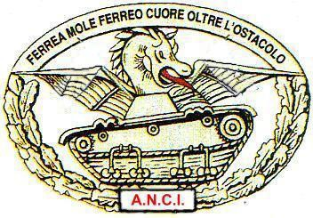

CERIMONIA CARRISTA DI FIDENZA 11 SETTEMBRE 2016

Nel 73° Anniversario del fatto d’arme avvenuto il 9 settembre 1943 si rinnova il ricordo del sacrificio dei nostri soldati Carristi del 433° Battaglione Carri:

Corratella Lorenzo

Dallaquila Franco

Dimeo Guglielmo

Giavazzoli Francesco

Jovino Franco

Manazza Antonio

Piacentini Achille

Sampaolo Roberto

Strepponi Giuseppe

Villari Francesco

La Cerimonia per la sua importanza vedrà la partecipazione e collaborazione dei Bersaglieri della Sezione ANB di Fidenza guidati dalla Fanfara Provinciale di Cremona “Pietro Triboldi”.

INFORMAZIONI UTILI

Le indicazioni riportate sul programma sono valide quelle evidenziate in giallo.

Il parcheggio principale si trova in via Mazzini, un altro parcheggio è in Piazzetta del Teatro, entrambi vicini a Via Berenini dove si trova la chiesa di Santa Maria.

PRANZO ROSSOBLU

Noi Carristi faremo il pranzo alla Trattoria San Giorgio in via Michele Leoni 12.

Per le prenotazioni del pranzo telefonare a Fernando Bergamaschi 348-0552627 oppure a Giovanni Stecconi 347-1109843.

Essendo il primo appuntamento dopo la pausa estiva chiedo la massima partecipazione da parte di tutte le sezioni vicino a Fidenza, considerando che i Bersaglieri porteranno tante sezioni, e noi non dobbiamo essere inferiori, né come numero, né come labari.

Un sincero saluto Rossoblu,

Baldin Davide

Pres. Regione Emilia Romagna